Dimanche 12 Octobre 2025
La Halle
Place Chataigner
89220 BLENEAU
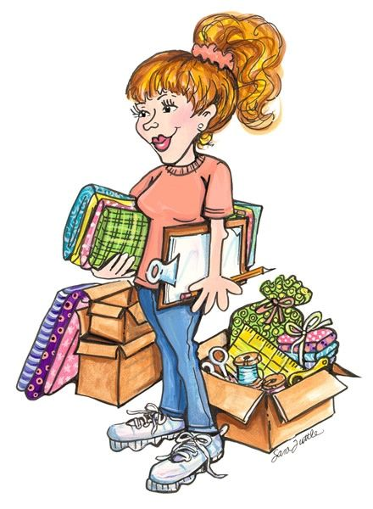

Puces des couturières
de La Valse des Aiguilles
Email : lavalsedesaiguilles89@gmail.com
Prix d’une table 7 €, maximum 2 tables par réservation.
Les exposants seront accueillis à partir de 7h30 clôture 17h00
L’ Atelier DEHGANE sera présent pour révision, nettoyage, réparation etc… de vos machines à coudre etc.
_______________________________________________________________________________________________
Bulletin de réservation à retourner avec vos chèques pour l’inscription à :
Mme HAURY Claudine (Présidente) Le Rondeau 89220 ROGNY LES SEPT ECLUSES TEL : 06 71 42 66 67
Nom : Prénom :
Adresse mail : Tél :
Code postal : Ville :
Nombre de tables : X 7 € =
ci-joint chèque de réservation de € + 1 chèque de caution de 30€
Chèques à l’ordre de « La Valse des Aiguilles » BLENEAU 89220
Le chèque de caution sera rendu à partir de 17h00 le 12 octobre 2025.
Le chèque de location des tables ne sera remis à l’encaissement qu’après le 13 octobre 2025.
Date Signature

